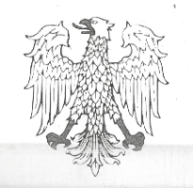 Lingua friulana

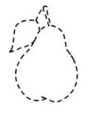 **«LIS POMIS DE SIERADE »**

*«I FRUTTI DELL’AUTUNNO»*

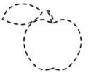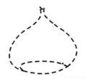

**UN PIRUÇ ZÂL**

**UN MILUÇ ROS**

**UNE CJASTINE MARON**

Ripasse lis liniis doprant il colôr just.